**Quản lý tài khoản**

1. Reset mật khẩu

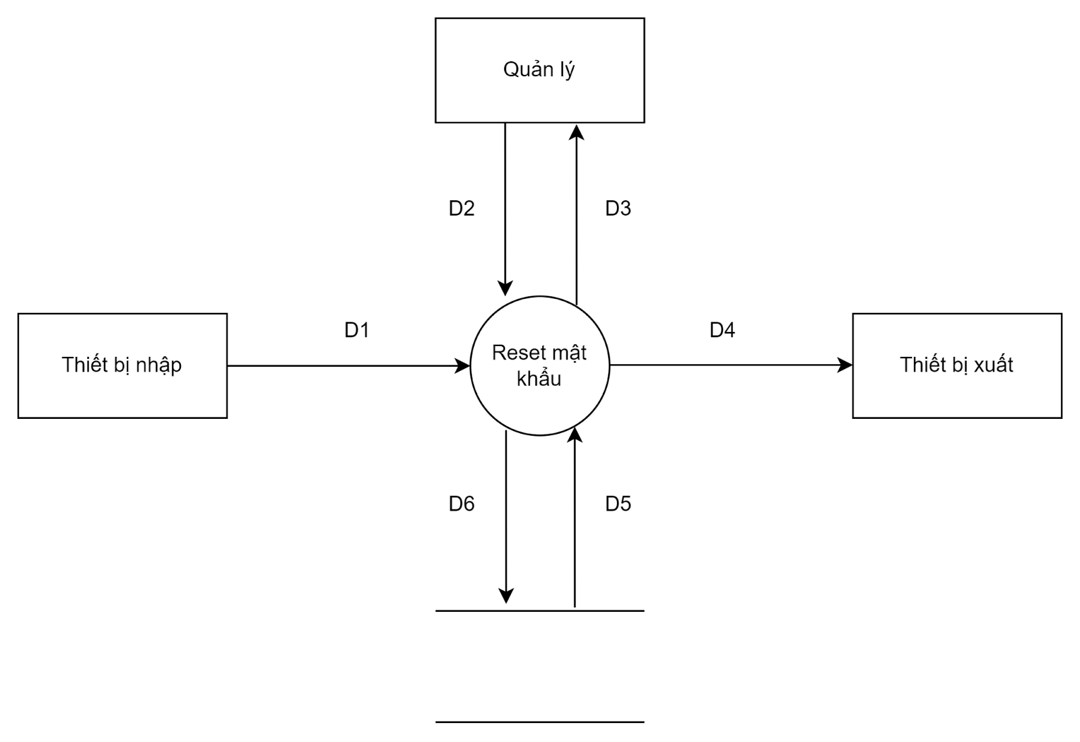Ý nghĩa từng dòng dữ liệu

D1: Thông tin tài khoản: id_nhanvien, tendangnhap, matkhaudangnhap, trangthai, chucvu, tennhanvien

D2: Chọn tài khoản

D3: Thông tin tài khoản đã chọn

D4: Reset mật khẩu

D5: Thông báo đã reset mật khẩu

D6: Không có

Thuật toán xử lý

Bước 1: Kết nối CSDL.

Bước 2: Lấy thông tin từ D1 và D2.

Bước 3: Tìm kiếm tài khoản theo tiêu chí D1 và D2.

Bước 4: Tiến hành reset tài khoản.

Bước 5: Xuất thông báo D3 và D4.

Bước 6: Đóng kết nối CSDL.

Bước 7: Kết thúc.

1. xem tài khoản

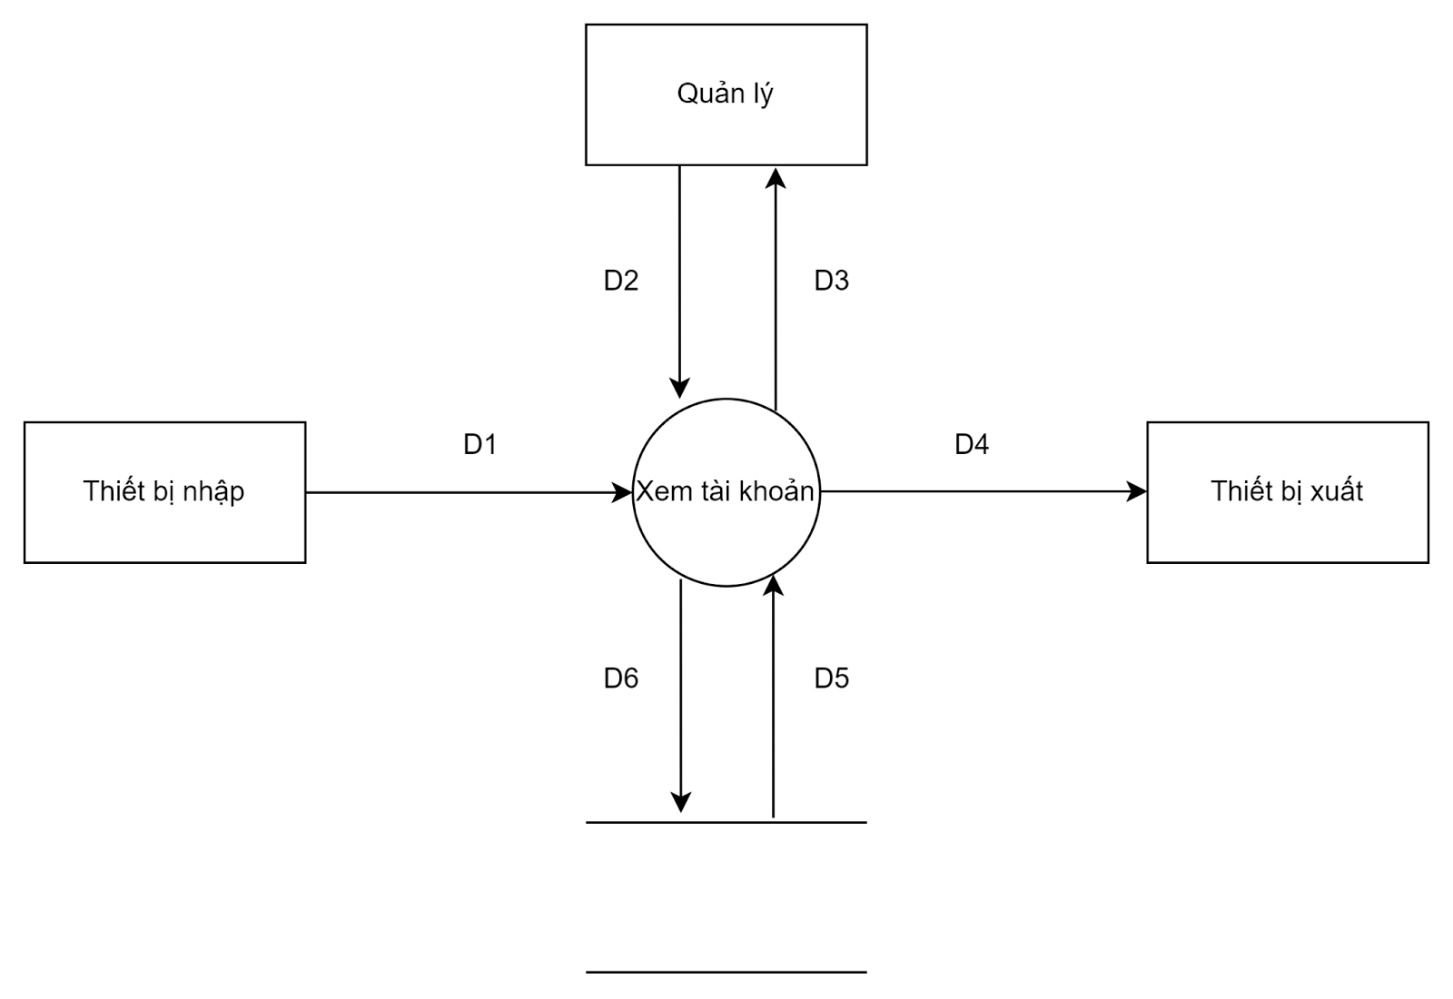

Ý nghĩa từng dòng dữ liệu

D1: Thông tin tài khoản: id_nhanvien, tendangnhap, matkhaudangnhap, trangthai, chucvu,

D2: Thông tin chi tiết tài khoản

D3: Không có

D4: Không có

D5: Không có

D6: Danh sách tài khoản.

thuật toán xử lý

Bước 1: Kết nối dữ liệu.

Bước 2: Đọc D5 từ bộ nhớ phụ lấy các dữ liệu về tài khoản cần tìm.

Bước 3: Nhận D1, D2 từ quản lý.

Bước 4: Kiểm tra thông tin tài khoản đúng với thông tin tìm kiếm.

Bước 5: Hiện danh sách tài khoản tìm thấy.

Bước 6: Đóng kết nối dữ liệu.

Bước 7: Kết thúc.

1. Khóa tài khoản

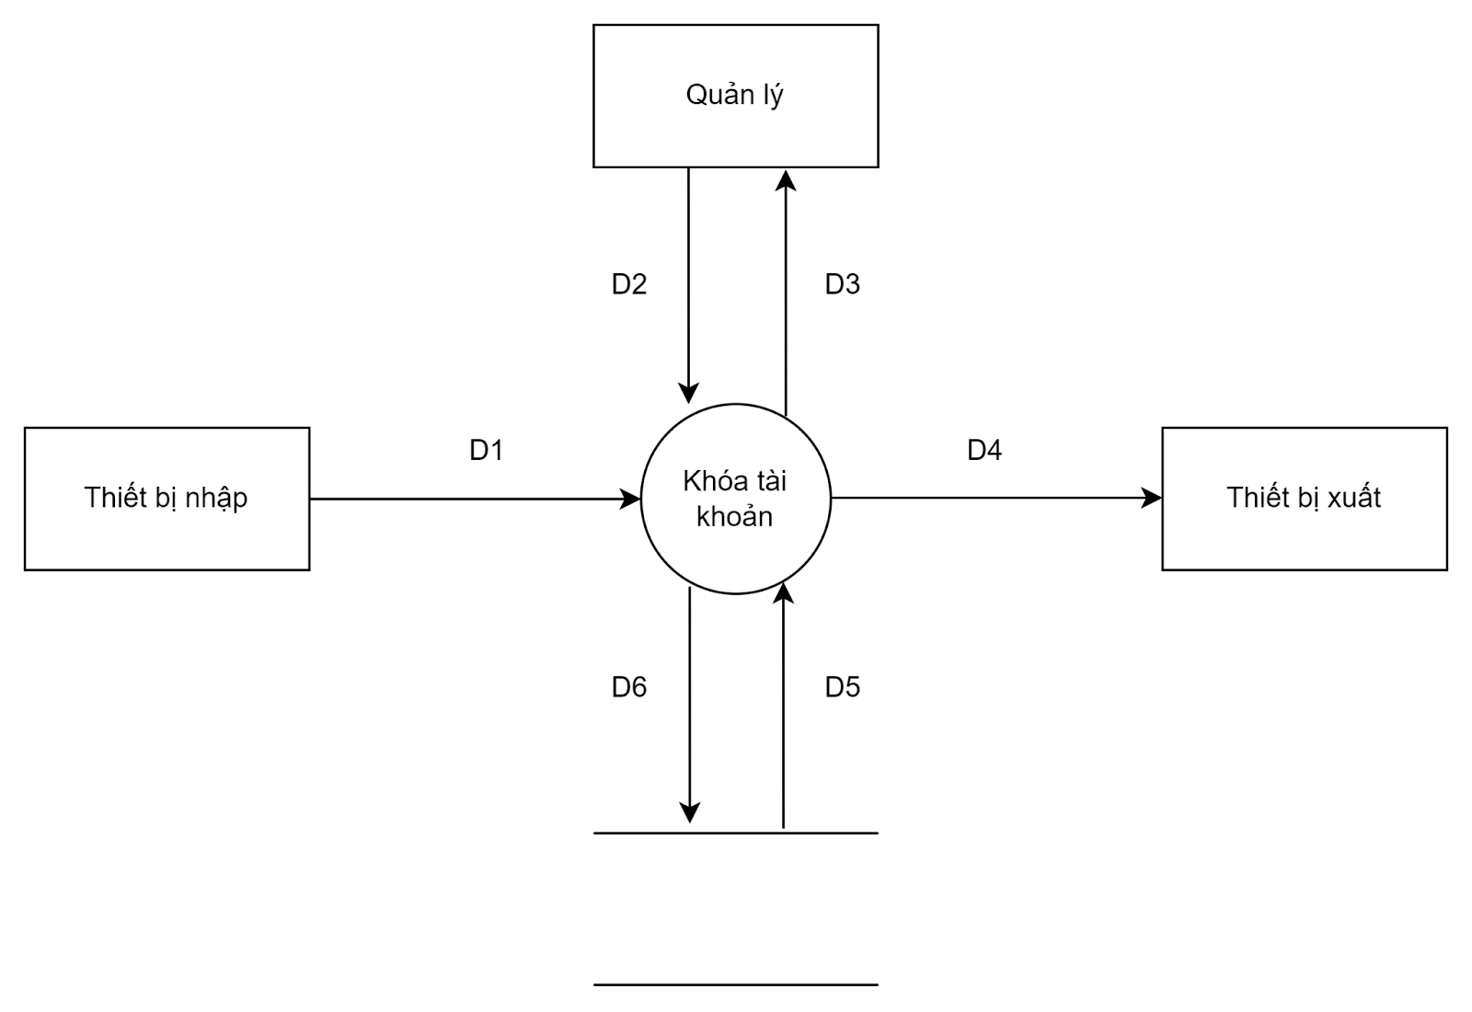

Ý nghĩa từng dòng dữ liệu

D1: Thông tin tài khoản: id_nhanvien, tendangnhap, matkhaudangnhap, trangthai, chucvu, tennhanvien

D2: Chọn tài khoản

D3: Thông tin tài khoản đã chọn

D4: Khóa tài khoản

D5: Thông báo đã khóa tài khoản

D6: Cập nhật trạng thái khóa.

Thuật toán xử lý

Bước 1: Kết nối CSDL.

Bước 2: Lấy thông tin từ D1 và D2.

Bước 3: Tìm kiếm tài khoản theo tiêu chí D1 và D2.

Bước 4: Tiến hành khóa tài khoản.

Bước 5: Xuất thông báo D3 và D4.

Bước 6: Đóng kết nối CSDL.

Bước 7: Kết thúc.